FOP200-GTCE/GTOA-NOV2023

Não preencher os campos sombreados
*item de preenchimento obrigatório

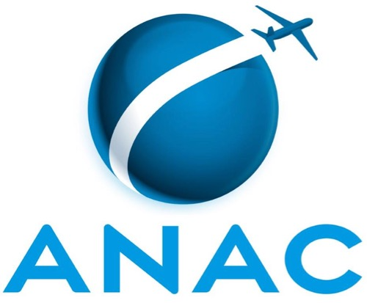 | Superintendência de Padrões Operacionais
FOP 200
Solicitação de Audiência com Agentes Públicos

Dados da Organização Requerente
Nome da Organização *
CNPJ da Organização *
E-mail da Organização *
Endereço *
Telefone(s)

a) Caso o interessado, após a leitura da IS 119-004 e dos guias disponibilizados pela ANAC, ainda possua dúvidas sobre o processo de certificação ou manuais ou programas necessários, deve entrar em contato com a ANAC por meio dos canais oficiais de comunicação, que podem ser acessados através do endereço eletrônico https://www.gov.br/anac/taxi-aereo. Dentre as opções disponibilizadas, há o agendamento de reunião técnica virtual [5.3.4.1.2 da IS 119-004];
b) Caso o interessado tenha dúvidas sobre sua capacidade de iniciar o processo de certificação, ou não tenha entendido de modo pleno os requisitos aplicáveis, poderá solicitar esclarecimentos adicionais à ANAC por meio dos canais de comunicação oficiais, que poderão ser acionados quantas vezes forem necessárias [5.3.4.1.3 da IS 119-004];
c) Caso não persistam dúvidas, o gestor responsável ou o representante legal da organização interessada, que estiver devidamente cadastrado no SEI e que possua poderes para peticionar em nome da organização requerente, deve encaminhar, por meio do protocolo eletrônico da ANAC, o presente formulário (FOP 200) e o FOP 201 (que pode ser obtido no endereço eletrônico https://www.gov.br/anac/pt-br/assuntos/regulados/empresas-aereas/modelos-e-formularios/modelos-e-formularios#a135) [5.3.4.1.4 da IS 119-004];
d) Caso não sejam observadas as condições para protocolo, o pedido será indeferido, o processo será compulsoriamente arquivado e o interessado será comunicado sobre a necessidade de se familiarizar sobre o processo de certificação [5.3.4.1.5 da IS 119-004];
e) A organização requerente somente deverá solicitar a ROP quando considerar que tem condições de conduzir o processo de certificação de maneira adequada, ou seja, que a organização está devidamente estruturada e que os requisitos aplicáveis podem ser adequadamente cumpridos e demonstrados à ANAC dentro dos prazos previstos [5.3.4.1.6 da IS 119-004];
f) O objetivo da ROP é confirmar as informações fornecidas pela organização requerente do COA, além de prover-lhe informações críticas sobre o processo e questões práticas. Devem comparecer à ROP o gestor responsável da empresa e demais membros da administração requerida indicados neste FOP 200. Além disso, esses profissionais devem estar preparados para discutir, em termos gerais, os planos e os aspectos específicos da operação pretendida [5.3.4.2.1 da IS 119-004];
g) Caso haja a falta de alguma pessoa da administração requerida, que foi indicada neste FOP 200, a ROP será cancelada e o processo compulsoriamente arquivado [5.3.4.2.2 da IS 119-004]; e
h) Recomenda-se que a elaboração das minutas de manuais e programas da organização requerente tenha sido finalizada antes da ROP, já tendo sido sanadas todas as dúvidas por meio dos canais de comunicação da ANAC [5.3.4.2.3 da IS 119-004].

Identificação dos Participantes da ROP
Cargo | Nome | CPF
Gestor Responsável *
Diretor de Operações *
Piloto Chefe *
Diretor de Manutenção *
Diretor de Segurança Operacional *
Sem cargo de administração requerido
Sem cargo de administração requerido
Sem cargo de administração requerido

Datas Propostas pela Organização Requerente para a ROP
a) As datas propostas pela organização requerente para a realização da ROP, apresentadas neste FOP 200, devem ser, no mínimo, 10 (dez) dias após a data do protocolo deste FOP 200 na ANAC [5.3.4.1.7 da IS 119-004]; e
b) A data, hora e local da ROP serão informados à Organização Requerente, pelo setor responsável da ANAC, levando em conta as datas propostas.
Data 1 * | Data 2 * | Data 3 * | Data 4 *

Considerações Adicionais da Organização Requerente quanto ao Agendamento da ROP (opcional)

Assinatura Digital via sistema SEI!
a) Somente serão aceitos formulários protocolados por pessoas legalmente designadas pela organização requerente, respeitadas as respectivas áreas de atuação [5.2.2.4 da IS 119-004]; e
b) São consideradas pessoas legalmente designadas pela organização requerente o gestor responsável, os indicados para os cargos de pessoal de administração requerido e os procuradores legalmente constituídos que estão devidamente cadastrados no sistema SEI para o CNPJ da organização [5.2.2.5 da IS 119-004].

Orientações Finais
a) Em caso de dúvidas, reclamações e denúncias, a ANAC pode ser contatada por meio do canal “Fale com a ANAC” (https://www.gov.br/anac/pt-br/canais_atendimento/fale-com-a-anac)
b) Esclarecimentos de assuntos e situações de maior complexidade, que não possam ser solucionados adequadamente pelos canais do Fale com a ANAC, podem ser esclarecidos através do agendamento de uma Reunião Técnica Virtual utilizando o endereço https://www.gov.br/anac/pt-br/canais_atendimento/reuniao-virtual.

